**Project Elektronica 3**

Projectplan

**Academiejaar 2014-2015  
Semester 1**

***2EA2*  
Lorenz Put – s079368,** [**lorenz.put@student.ap.be**](mailto:lorenz.put@student.ap.be) **Michiel Mulder – s079157,** [**michiel.mulder@student.ap.be**](mailto:michiel.mulder@student.ap.be)

Inhoudstafel

**1.** **Inleiding** 3

**2.** **Probleemstelling** 4

**3.** **Mindmap** 5

**4.** **Gantt chart** 7

**5.** **Bijlagen** 9

5.1 Brainstorm 9

5.2 Mindmap 11

5.3 Ganttchart 12

1. **Inleiding**

Dit semester zullen wij samen werken aan het project elektronica 3. Dit houdt in dat wij een ontwerp dienen te maken van een auto die op zichzelf vooruit, achteruit, links en rechts kan rijden. Verder moet het ook over een brug kunnen rijden en na verloop van tijd zal het ook a.d.h.v. sensoren een eigen weg moeten kunnen zoeken en obstructies vermijden.  
We zijn bij aanvang beperkt in onze kennis om dit project efficiënt en zonder problemen te vervolledigen. Hiervoor zal zelfstudie, opzoekwerk en leerstof van theorielessen een *must* zijn.  
Dit semester zullen we ons richten op het vooruit en achteruit laten rijden van de auto, het links en rechts draaien en het stoppen. We zullen reeds plaats voorzien in het circuit voor de sensoren, maar de implementatie ervan zal pas in het volgende semester gebeuren.

In de eerste projecturen zijn we begonnen aan het opstellen van het projectplan, dat ons zal helpen een gestructureerde en efficiënte planning aan te houden en dat een behulpzaam overzicht zal bieden.  
Alvorens we aan het opstellen van de schakeling zullen beginnen moeten we zeker informatie verzamelen over welke elementen we willen implementeren. Zo moeten we bijvoorbeeld nog afwegen welke ontvanger we willen installeren om een externe besturing aan te sluiten. Gebruiken we infrarood of bluetooth? Welke is gemakkelijker aan te sluiten? Welke is goedkoper? Welke is efficiënter voor gebruik eens geïnstalleerd? Dergelijke vragen vergen opzoekwerk alvorens we ze kunnen beantwoorden. Zo willen we ook een H-brug gebruiken om de motor aan te sturen, maar zonder hier meer kennis over op te doen kunnen we deze niet zomaar in te schakeling plaatsen.  
Eens we genoeg informatie hebben kunnen we een tekening van het schema maken in Multisim en de nodige componenten verzamelen.  
Met deze componenten en aan de hand van de tekening in multisim bouwen we een schakeling op een breadboard, zodat we deze in praktijk kunnen testen. Indien er zich problemen voordoen, kunnen we troubleshooten en een oplossing zoeken voor het probleem.  
Ondertussen zullen we ook begonnen zijn met het schrijven van de code die de schakeling zal aansturen om specifieke resultaten te leveren zoals vooruit of achteruit rijden.   
Bij het maken van de schakeling en het schrijven van de software houden we nog steeds in ons achterhoofd dat er in een opvolgend project sensoren aangesloten moeten worden. We zullen hiervoor ook opzoekwerk moeten doen om te zien in welke mate we bepaalde dingen kunnen anticiperen.  
Indien alle problemen zijn weggewerkt in zowel soft- als hardware, maken we een schakeling op een matrixboard om zo een concreter en overzichtelijker ontwerp te hebben van ons project.  
Als ook dit feilloos werkt en de auto zijn functies kan uitvoeren, zullen we overschakelen naar het ontwerp van de Printed Circuit Board op basis van onze reeds gemaakte schakelingen. Hiervoor zullen we voorlopig het programma Ultiboard gebruiken. Het ontwerp van de PCB sturen we door voor fabricatie. Dit wordt voorafgegaan door een grondige controle, zodat er zich geen problemen kunnen voordoen bij het gebruik van de PCB.  
Na ontvangst van de PCB kunnen we de nodige componenten hierop bevestigen. Dit zal grondig en voorzichtig gebeuren zodat we geen nieuwe circuit board moeten aanvragen.  
Vervolgens gebruiken we de code die we op vorige versies van de schakeling reeds gebruikten om de auto zijn functies te laten uitvoeren. Indien alles goed verlopen is, mag hier niet veel werk meer aan zijn en kunnen we hier enkel nog wat details bijschaven.

Gedurende het hele project houden we notities bij van alles wat we doen. Ook gebruikte bronnen (leerstof, boeken, websites, …) houden we bij. Aan de hand van deze informatie en eigen ervaringen trekken we bepaalde conclusies en stellen we een rapport samen van het algemene verloop van het project.

1. **Probleemstelling**

Onervaren als we zijn in de wereld van projectontwikkeling, is ons doel het opbouwen van een geautomatiseerd, elektronisch autootje, te beginnen vanaf nul. Het is aan ons om dit project tot een goed einde te brengen. We zullen rekening houden met bepaalde zaken die te maken hebben met het project *an sich* (zoals een projectplan, literatuurlijst, …), maar ook met de opbouw van de auto (ontwerp van een circuit, ontwerp van een PCB, …).  
Het is voor ons een nieuw gegeven, zowel om aan een project te werken in het algemeen, als om aan een elektronische schakeling te sleutelen en deze te combineren met een microcontroller. Wij stellen onszelf dus de vraag.  
“*Hoe vervolledigen we een project dat erin bestaat een auto geautomatiseerd te laten functioneren?*”

1. 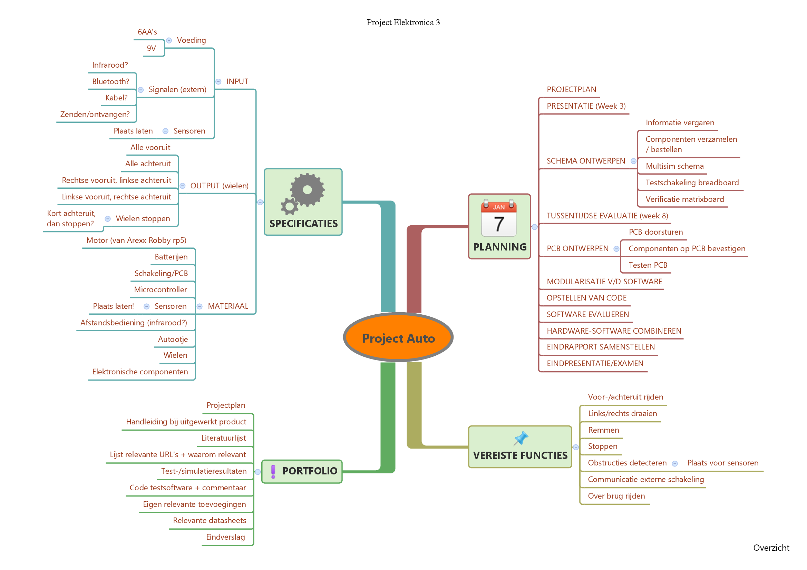**Mindmap**

Deze mindmap hebben we samengesteld met als doel een gestructureerde, visuele weergave te maken van zaken die wij belangrijk achten en niet uit het oog willen verliezen tijdens de ontwikkeling van het project.  
Hiervoor hebben we eerst een schema gevormd in een tekstbestand (*zie bijlagen voor tekstbestand en vergrootte mindmap*) en daarna hebben we dit in de mindmap gegoten.

De **specificaties** omvatten enkele materiele zaken die we nodig zullen hebben bij het opbouwen, om de auto de vereiste functies te kunnen laten uitvoeren. Zonder batterijen zal de auto bijvoorbeeld niet vooruit geraken.  
De output omschrijft welke zaken er mogelijk gemaakt moeten worden om de auto te laten rijden, draaien en stoppen.  
De opsomming van het materiaal spreekt voor zich: dit hebben we al zeker nodig om de auto op te bouwen. Er zullen nog specifiekere materialen nodig zijn om de schakeling op te bouwen, maar hiervoor is eerst opzoekwerk nodig.

De **planning** zijn belangrijke zaken die we niet mogen vergeten en bepaalde milestones. Dit hebben we gebruikt om een overzicht te maken van welke zaken we in de Gantt chart konden zetten. (Zie Gantt chart)

Bij **portfolio** staan bepaalde belangrijke zaken die overhandigd moeten worden op het einde van het project. Het is belangrijk dat we deze in de loop van het semester goed bij houden.

Ten slotte, de **vereiste functies**, zijn het algemene doel van het project. De auto moet dus vooruit en achteruit kunnen gaan, hij moet kunnen draaien, remmen/tot stilstand komen, over een brug rijden en in de toekomst ook obstructies kunnen waarnemen en vermijden. Hiervoor moeten we dus rekening houden met de sensoren die ook in de schakeling moeten komen.

1. **Gantt chart**

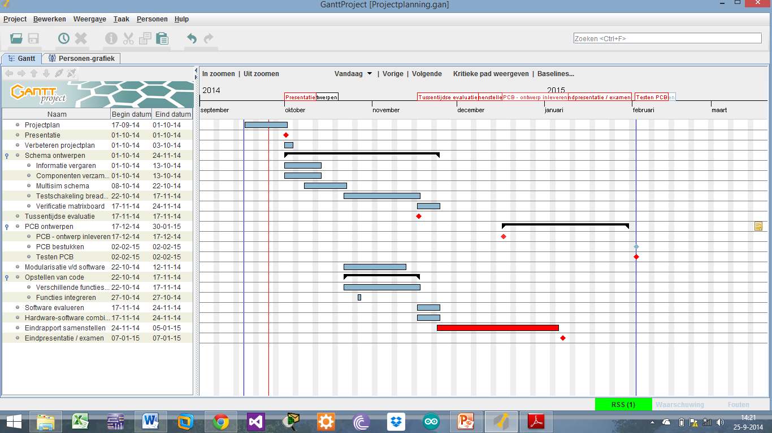

In deze Ganttchart worden de verschillende taken opgesomd die volgens ons nodig zijn om het project tot een goed einde te brengen *(zie bijlagen voor vergrote versie).*De Ganttchart geeft weer hoe we onze totale werktijd zo efficient mogelijk kunnen verdelen. Deze Ganttchart zal doorheen het eerste semester opgevolgd worden en kan indien nodig nog gewijzigd worden.

Het maken van ons projectplan en onze presentatie behoren al tot dit document. Extra relevante info omtrent deze onderwerpen zou daarom onnuttig zijn en dus gaan we die ook niet geven.  
Het verbeteren van ons projectplan is onze volgende taak. Dit wordt gedaan aan de hand van de opmerkingen en werkpunten die de leerkracht geeft na onze presentatie. Om die reden kunnen we het verbeteren van het document dus ook pas dan starten.

Het volgende hoofdpunt is het ontwerpen van het schema. Dit kan niet gebeuren zonder eerst de nodige kennis en componenten te vergaren. Daarom hebben we ervoor gekozen om ons gedurende twee weken te focussen op die taken. Overlappend met de tweede week van het vergaren van de info en het bestellen van de componenten is het ontwerpen van een testschema in multisim. Dit is voor ons een cruciaal deel. Daarom hebben we hier ook twee weken voor genomen.  
Na het multisim schema is het de bedoeling dat we dit schema testen op een breadbord. Het volgende punt neemt ook veel tijd in beslag dit komt mede doordat er een vakantie tussen ligt en omdat we op dat moment de taken gaan verdelen. Één iemand gaat aan de breadbordschakeling werken en de andere persoon gaat de software code schrijven die ons in staat stelt om de het autootje van op afstand te kunnen bedienen.

Tijdens de laatste week van het schrijven van de code en het bouwen van de breadbord schakeling vindt er ook nog een tussentijdse evaluatie van de leerkracht plaats. Tijdens deze evaluatie wordt ons project beoordeeld en wordt bekeken waar er nog ruimte is voor verbeteringen.

Nadat we dit allemaal achter de rug hebben is het de bedoeling om onze schakeling op een meer “permanent” matrixbord te solderen en onze geschreven code te controleren. Dit zou direct na het voltooien van de breadbordschakeling en de code gebeuren. Daarom overlapt dit ook met die week en duurt het tot de week erna.

In de 2 volgende weken daaracher is het de bedoeling om de softwarecode die geschreven is te integreren in de hardware en uiteraard uitgebreid te testen

In de laatste weken tijd die we nog hebben is het de bedoeling dat we ons we eindrapport en presentatie samenstellen en voorbereiden.

1. **Bijlagen**
   1. Brainstorm

**Portfolio**:

* Projectplan
* Presentatie
* Handleidingen bij uitgewerkt product
* Literatuurlijst – gebruikt/gelezen
* Lijst met relevante URL’s + waarom relevant
* Test- en/of simulatieresultaten
* Code van testsoftware + commentaar
* Eigen relevante toevoegingen
* Relevante datasheets
* Eindverslag

**Vereiste functies/ systeemvereisten**:

* Vooruit/achteruit rijden
* Links/rechts draaien
* Remmen
* Stoppen
* Voorwerpen detecteren
* Communicatie externe schakeling
* Over brug rijden

**Systeemspecificaties**:

* Input
  + Voeding
    - AA’s?
    - 9V?
  + Signalen (extern)
    - Bluetooth?
    - Infrarood?
    - Kabel?
    - Zenden/ontvangen?
  + Sensoren
    - Plaats laten
* Output:
  + Alle wielen vooruit
  + Alle wielen achteruit
  + Rechtse wielen vooruit en linkse achteruit (draaien)
  + Linkse wielen vooruit en rechtse wielen achteruit (draaien)
  + Wielen stoppen (eventueel kort achteruit en stoppen)
* Materiaal:
  + Motor (van Arexx Robby rp5)
  + Batterij(en)
  + Schakeling/pcb
  + Microcontroller
  + Sensoren
  + Afstandsbediening
  + Autootje
  + Wielen
  + Elektronische componenten (zie schema)

**Milestones – Gantt chart**:

* Projectplan
* Presentatie (week 3)
* Schema ontwerpen (ev. multisim)
  + Informatie vergaren
  + Componenten verzamelen / ontbrekende bestellen
  + Testschakeling breadboard
  + Verificatie matrixboard
* Tussentijdse evaluatie (week 8)
* PCB ontwerpen (Ultiboard)
  + PCB doorsturen (week 12)
  + Componenten op PCB bevestigen
  + Testen van PCB
* Modularisatie van de software (zie functies)
* Opstellen van code
  + Verschillende functies testen
  + Functies integreren
* Software evalueren
* Hardware-software combineren
* Eindrapport samenstellen
* Eindpresentatie/examen
  1. **Mindmap**



* 1. 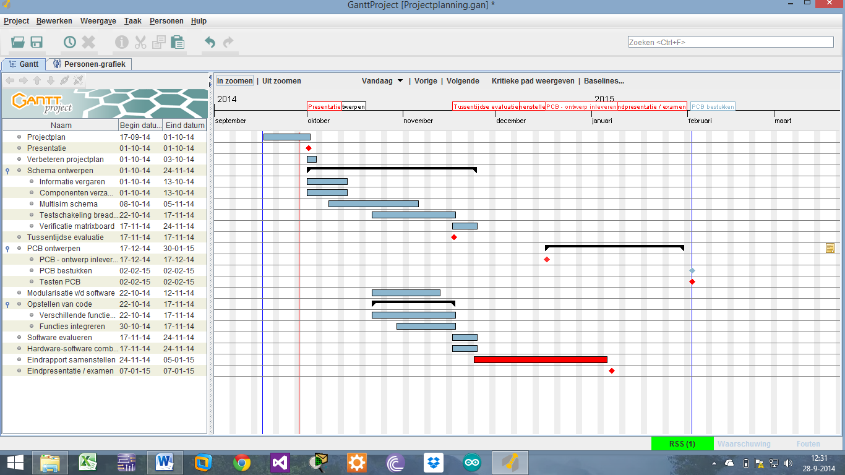**Ganttchart**